**Odnawianie certyfikatu SSL**

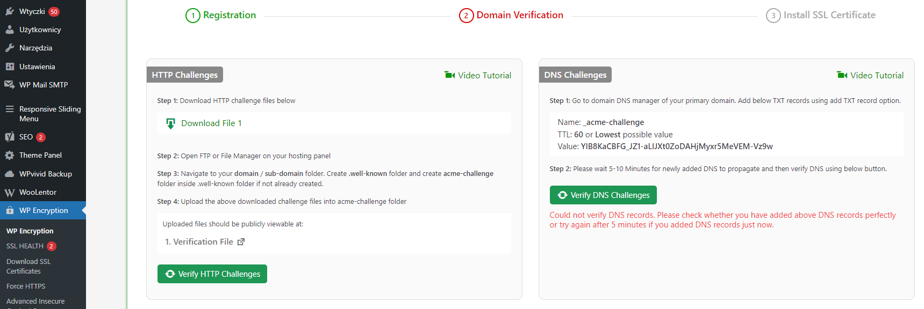

Pobierasz plik po prawej i wrzucasz go do folderu:

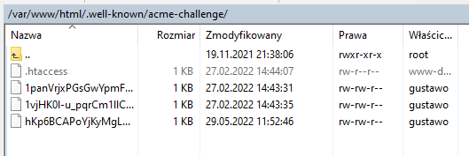

A jeśli nie działa to dajesz dns czelendż

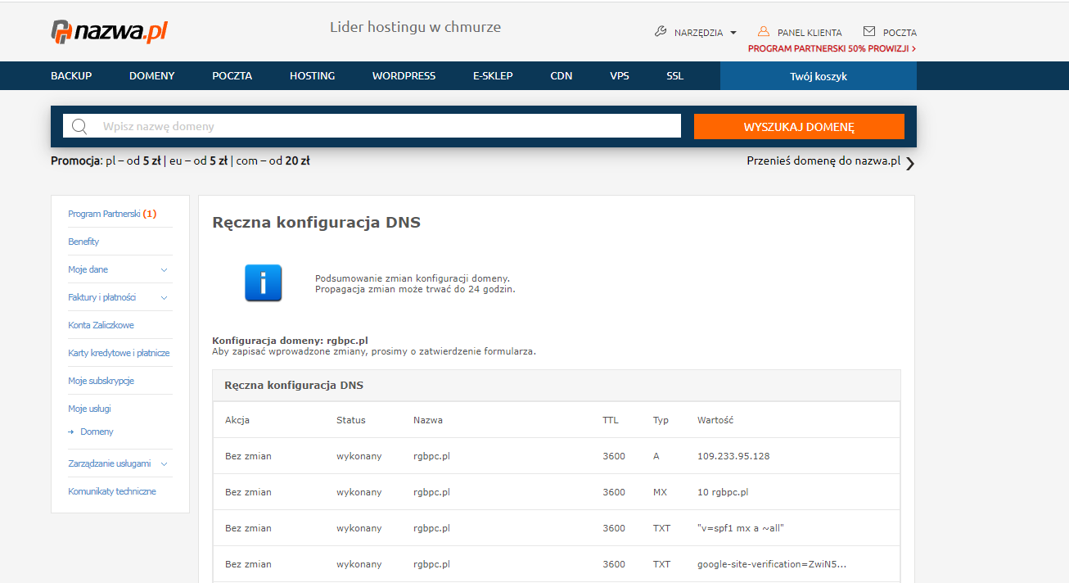

I klikasz verifi

Potem pobierasz certyfikaty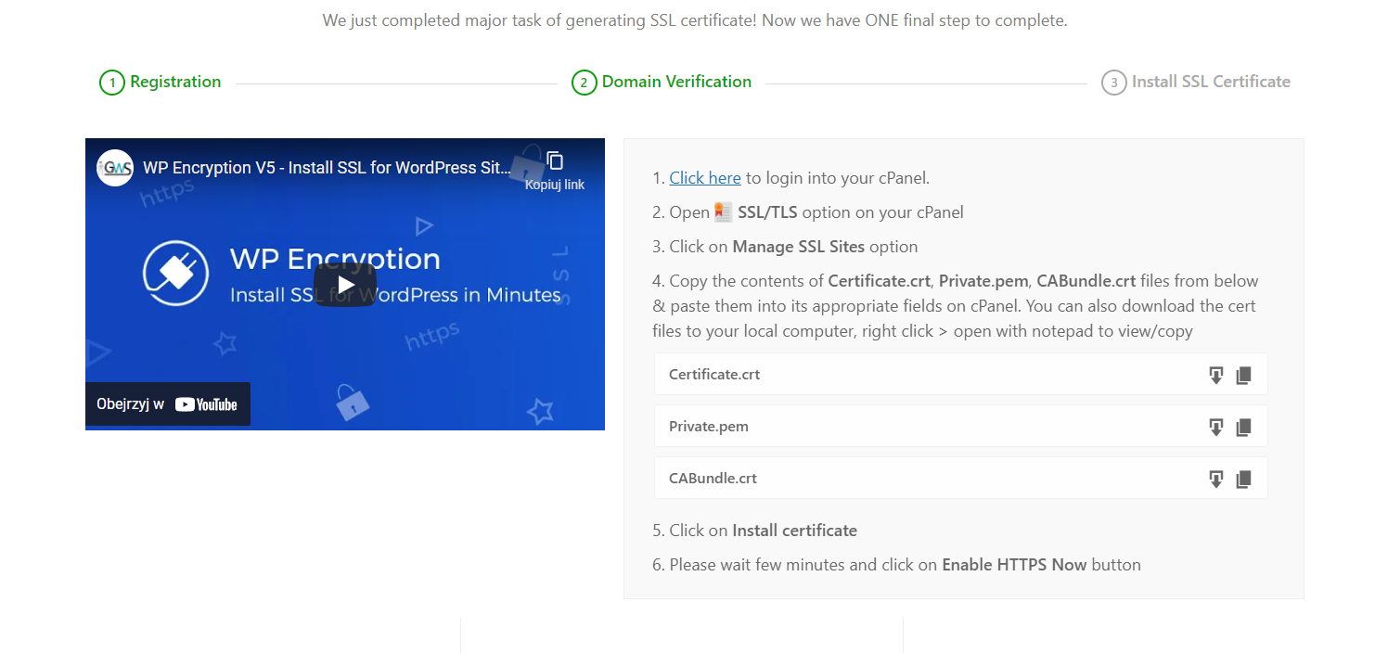

I wklejasz tu (usuwasz też stare):

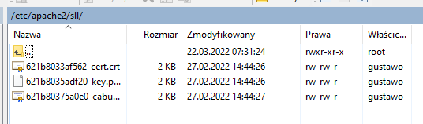

I tu (usuwasz też stare):

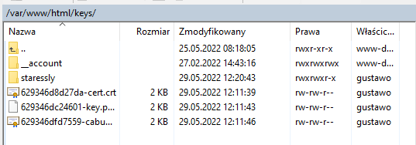

I edytujesz plik:

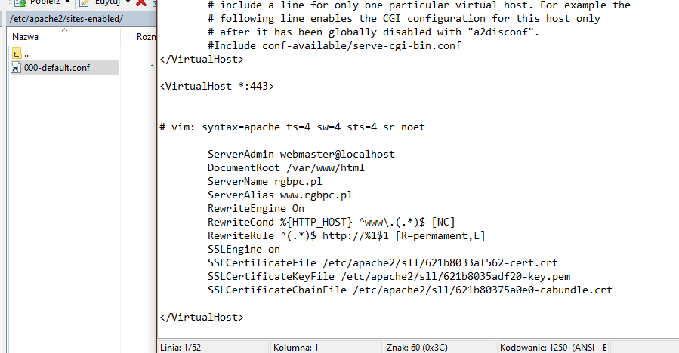

Wklejasz w tym pliku nowe nazwy certyfikatów w odpowiednie ścieżki

I to samo w 

Restartujesz apache2: sudo systemctl restart apache2